# 回溯

## 解题思路：

### 1.DFS 和回溯算法区别

DFS 是一个劲的往某一个方向搜索，而回溯算法建立在 DFS 基础之上的，但不同的是在搜索过程中，达到结束条件后，恢复状态，回溯上一层，再次搜索。因此回溯算法与 DFS 的区别就是有无状态重置。

### 2.何时使用回溯算法

当问题需要 "回头"，以此来查找出所有的解的时候，使用回溯算法。即满足结束条件或者发现不是正确路径的时候(走不通)，要撤销选择，回退到上一个状态，继续尝试，直到找出所有解为止。

### 3.怎么样写回溯算法(从上而下，※代表难点，根据题目而变化)

①画出递归树，找到状态变量(回溯函数的参数)，这一步非常重要※

②根据题意，确立结束条件

③找准选择列表(与函数参数相关),与第一步紧密关联※

④判断是否需要剪枝

⑤作出选择，递归调用，进入下一层

⑥撤销选择

### 4.回溯问题的类型

这里先给出，我总结的回溯问题类型，并给出相应的 leetcode题目(一直更新)，然后再说如何去编写。**特别关注搜索类型的**，搜索类的搞懂，你就真的搞懂回溯算法了,，是前面两类是基础，帮助你培养思维

|  |  |
| --- | --- |
| 类型 | 题目 |
| 子集、组合 | [子集](https://leetcode-cn.com/problems/subsets/" \t "https://leetcode-cn.com/problems/subsets/solution/c-zong-jie-liao-hui-su-wen-ti-lei-xing-dai-ni-gao-/_blank)、[子集 II](https://leetcode-cn.com/problems/subsets-ii/" \t "https://leetcode-cn.com/problems/subsets/solution/c-zong-jie-liao-hui-su-wen-ti-lei-xing-dai-ni-gao-/_blank)、[组合](https://leetcode-cn.com/problems/combinations/" \t "https://leetcode-cn.com/problems/subsets/solution/c-zong-jie-liao-hui-su-wen-ti-lei-xing-dai-ni-gao-/_blank)、[组合总和](https://leetcode-cn.com/problems/combination-sum/" \t "https://leetcode-cn.com/problems/subsets/solution/c-zong-jie-liao-hui-su-wen-ti-lei-xing-dai-ni-gao-/_blank)、[组合总和 II](https://leetcode-cn.com/problems/combination-sum-ii/" \t "https://leetcode-cn.com/problems/subsets/solution/c-zong-jie-liao-hui-su-wen-ti-lei-xing-dai-ni-gao-/_blank) |
| 全排列 | [全排列](https://leetcode-cn.com/problems/permutations/" \t "https://leetcode-cn.com/problems/subsets/solution/c-zong-jie-liao-hui-su-wen-ti-lei-xing-dai-ni-gao-/_blank)、[全排列 II](https://leetcode-cn.com/problems/permutations-ii/" \t "https://leetcode-cn.com/problems/subsets/solution/c-zong-jie-liao-hui-su-wen-ti-lei-xing-dai-ni-gao-/_blank)、[字符串的全排列](https://leetcode-cn.com/problems/zi-fu-chuan-de-pai-lie-lcof/" \t "https://leetcode-cn.com/problems/subsets/solution/c-zong-jie-liao-hui-su-wen-ti-lei-xing-dai-ni-gao-/_blank)、[字母大小写全排列](https://leetcode-cn.com/problems/letter-case-permutation/" \t "https://leetcode-cn.com/problems/subsets/solution/c-zong-jie-liao-hui-su-wen-ti-lei-xing-dai-ni-gao-/_blank) |
| 搜索 | [解数独](https://leetcode-cn.com/problems/sudoku-solver/" \t "https://leetcode-cn.com/problems/subsets/solution/c-zong-jie-liao-hui-su-wen-ti-lei-xing-dai-ni-gao-/_blank)、[单词搜索](https://leetcode-cn.com/problems/word-search/" \t "https://leetcode-cn.com/problems/subsets/solution/c-zong-jie-liao-hui-su-wen-ti-lei-xing-dai-ni-gao-/_blank)、[N皇后](https://leetcode-cn.com/problems/eight-queens-lcci/" \t "https://leetcode-cn.com/problems/subsets/solution/c-zong-jie-liao-hui-su-wen-ti-lei-xing-dai-ni-gao-/_blank)、[分割回文串](https://leetcode-cn.com/problems/palindrome-partitioning/" \t "https://leetcode-cn.com/problems/subsets/solution/c-zong-jie-liao-hui-su-wen-ti-lei-xing-dai-ni-gao-/_blank)、[二进制手表](https://leetcode-cn.com/problems/binary-watch/" \t "https://leetcode-cn.com/problems/subsets/solution/c-zong-jie-liao-hui-su-wen-ti-lei-xing-dai-ni-gao-/_blank) |

注意：子集、组合与排列是不同性质的概念。子集、组合是无关顺序的，而排列是和元素顺序有关的，如 [1，2] 和 [2，1] 是同一个组合(子集)，但 [1,2] 和 [2,1] 是两种不一样的排列！！！！因此被分为两类问题

### 5.回到子集、组合类型问题上来(ABC 三道例题)

#### A、 **[子集](https://leetcode-cn.com/problems/subsets/" \t "https://leetcode-cn.com/problems/subsets/solution/c-zong-jie-liao-hui-su-wen-ti-lei-xing-dai-ni-gao-/_blank)** - 给定一组不含重复元素的整数数组 nums，返回该数组所有可能的子集（幂集）。

解题步骤如下：

##### ①递归树

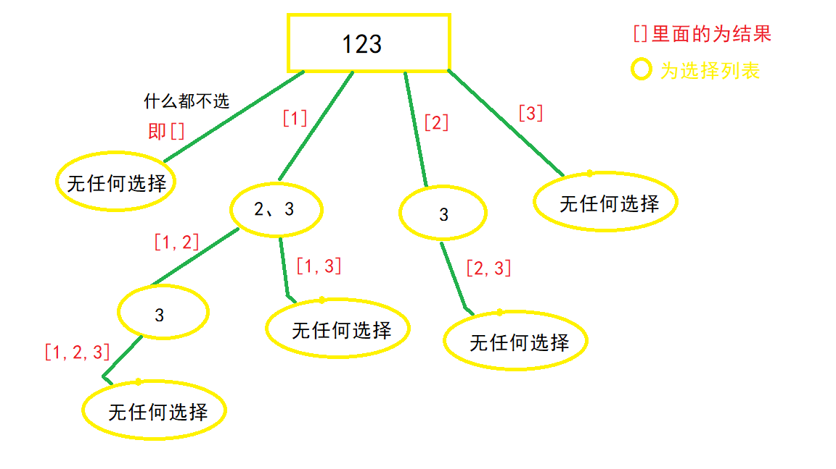

观察上图可得，选择列表里的数，都是选择路径(红色框)后面的数，比如[1]这条路径，他后面的选择列表只有"2、3"，[2]这条路径后面只有"3"这个选择，那么这个时候，就应该使用一个参数start，来标识当前的选择列表的起始位置。也就是标识每一层的状态，因此被形象的称为"状态变量",最终函数签名如下：

//nums为题目中的给的数组

//path为路径结果，要把每一条 path 加入结果集

void backtrack(vector<int>nums,vector<int>&path,int start)

##### ②找结束条件

此题非常特殊，所有路径都应该加入结果集，所以不存在结束条件。或者说当 start 参数越过数组边界的时候，程序就自己跳过下一层递归了，因此不需要手写结束条件,直接加入结果集

**res为结果集，是全局变量vector<vector<int>>res,到时候要返回的

res.push_back(path);//把每一条路径加入结果集

##### ③找选择列表

在①中已经提到过了，子集问题的选择列表，是上一条选择路径之后的数,即

for(int i=start;i<nums.size();i++)

##### ④判断是否需要剪枝

从递归树中看到，路径没有重复的，也没有不符合条件的，所以不需要剪枝

##### ⑤做出选择(即for 循环里面的)

void backtrack(vector<int>nums,vector<int>&path,int start)

{

for(int i=start;i<nums.size();i++)

{

//做出选择

path.push_back(nums[i]);

//递归进入下一层，注意i+1，标识下一个选择列表的开始位置，最重要的一步

backtrack(nums,path,i+1);

}

}

##### ⑥撤销选择

整体的 backtrack 函数如下：

void backtrack(vector<int>nums,vector<int>&path,int start)

{

res.push_back(path);

for(int i=start;i<nums.size();i++)

{

path.push_back(nums[i]);

backtrack(nums,path,i+1);

//撤销选择

path.pop_back();

}

}

#### B、**[子集 II](https://leetcode-cn.com/problems/subsets-ii/" \t "https://leetcode-cn.com/problems/subsets/solution/c-zong-jie-liao-hui-su-wen-ti-lei-xing-dai-ni-gao-/_blank)**(剪枝思想)--问题描述:

给定一个可能 ****包含重复元素**** 的整数数组 nums，返回该数组所有可能的子集（幂集）。

##### ①递归树

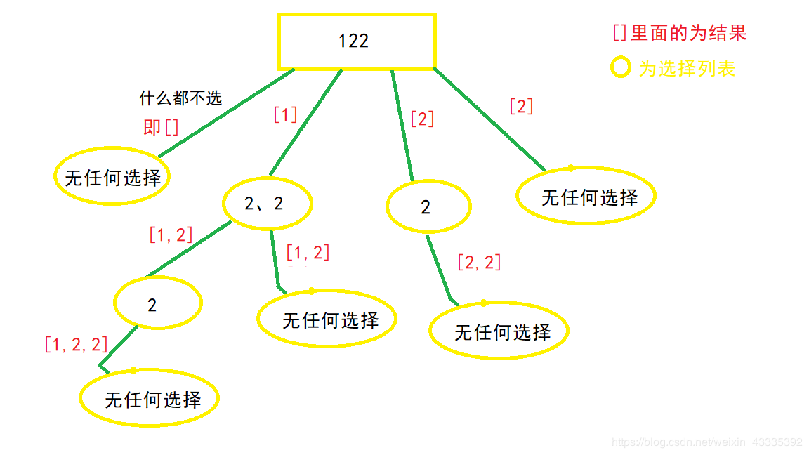

可以发现，树中出现了大量重复的集合，②和③和第一个问题一样，不再赘述，我们直接看第四步

##### ④判断是否需要剪枝，需要先对数组排序，使用排序函数 sort(nums.begin(),nums.end())

显然我们需要去除重复的集合，即需要剪枝，把递归树上的某些分支剪掉。那么应去除哪些分支呢？又该如何编码呢？

观察上图不难发现，应该去除当前选择列表中，与上一个数重复的那个数，引出的分支，如 “2，2” 这个选择列表，第二个 “2” 是最后重复的，应该去除这个 “2” 引出的分支

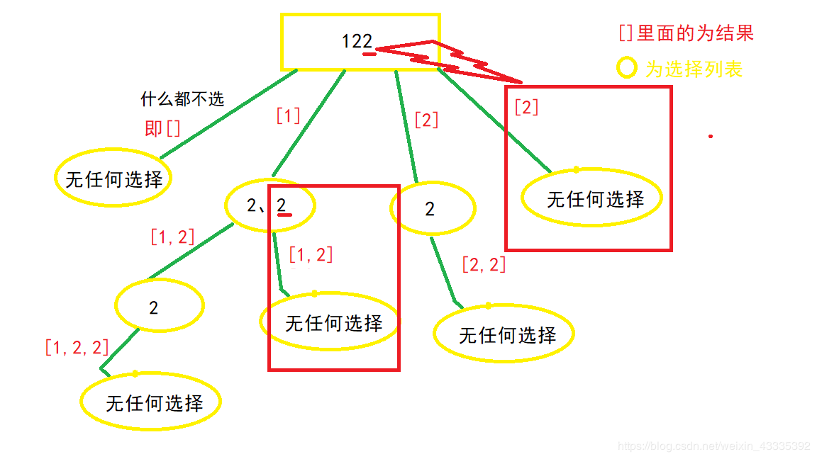

(去除图中红色大框中的分支)

编码呢，刚刚说到是 “去除当前选择列表中，与上一个数重复的那个数，引出的分支”，说明当前列表最少有两个数，当i>start时，做选择的之前，比较一下当前数，与上一个数 (i-1) 是不是相同，相同则 continue

void backtrack(vector<int>& nums,vector<int>&path,int start)

{

res.push_back(path);

for(int i=start;i<nums.size();i++)

{

if(i>start&&nums[i]==nums[i-1]) //剪枝去重

continue;

}

}

##### ⑤做出选择

void backtrack(vector<int>& nums,vector<int>&path,int start)

{

res.push_back(path);

for(int i=start;i<nums.size();i++)

{

if(i>start&&nums[i]==nums[i-1]) //剪枝去重

continue;

temp.push_back(nums[i]);

backtrack(nums,path,i+1);

}

}

##### ⑥撤销选择

整体的backtrack函数如下：

** sort(nums.begin(),nums.end());

void backtrack(vector<int>& nums,vector<int>&path,int start)

{

res.push_back(path);

for(int i=start;i<nums.size();i++)

{

if(i>start&&nums[i]==nums[i-1])//剪枝去重

continue;

temp.push_back(nums[i]);

backtrack(nums,path,i+1);

temp.pop_back();

}

}

#### C、**[组合总和](https://leetcode-cn.com/problems/combination-sum/" \t "https://leetcode-cn.com/problems/subsets/solution/c-zong-jie-liao-hui-su-wen-ti-lei-xing-dai-ni-gao-/_blank)** - 问题描述

给定一个无重复元素的数组 candidates 和一个目标数 target ，找出 candidates 中所有可以使数字和为 target 的组合。candidates 中的数字可以****无限制重复被选取****。

##### ①递归树

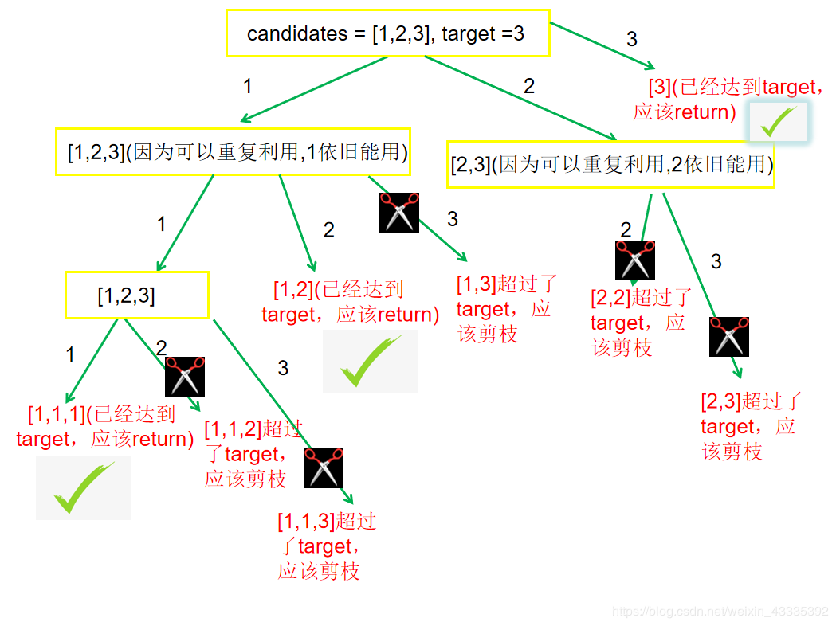

(绿色箭头上面的是路径，红色框[]则为结果，黄色框为选择列表)

从上图看出，组合问题和子集问题一样，1,2 和 2,1 `是同一个组合，因此 需要引入start参数标识，每个状态中选择列表的起始位置。另外，每个状态还需要一个 sum 变量，来记录当前路径的和，函数签名如下：

void backtrack(vector<int>& nums,vector<int>&path,int start,int sum,int target)

##### ②找结束条件

由题意可得，当路径总和等于 target 时候，就应该把路径加入结果集，并 return

if(target==sum){

res.push_back(path);

return;

}

##### ③找选择列表

for(int i=start;i<nums.size();i++)

##### ④判断是否需要剪枝

从①中的递归树中发现，当前状态的sum大于target的时候就应该剪枝，不用再递归下去了

for(int i=start;i<nums.size();i++){

//剪枝

if(sum>target)continue;

}

##### ⑤做出选择

题中说数可以无限次被选择，那么 i 就不用 +1 。即下一层的选择列表，从自身开始。并且要更新当前状态的sum

for(int i=start;i<nums.size();i++){

if(sum>target)

continue;

path.push_back(nums[i]);

backtrack(nums,path,i,sum+nums[i],target);

//i不用+1(重复利用)，并更新当前状态的sum

}

##### ⑤撤销选择

整体的 backtrack 函数如下：

void backtrack(vector<int>& nums,vector<int>&path,int start,int sum,int target)

{

for(int i=start;i<nums.size();i++)

{

if(sum>target) continue;

path.push_back(nums[i]);

backtrack(nums,path,i,sum+nums[i],target);

pacht.pop_back();

}

}

### **总结：子集、组合类问题，关键是用一个 start 参数来控制选择列表！！最后回溯六步走：**

①画出递归树，找到状态变量(回溯函数的参数)，这一步非常重要※

②根据题意，确立结束条件

③找准选择列表(与函数参数相关),与第一步紧密关联※

④判断是否需要剪枝

⑤作出选择，递归调用，进入下一层

⑥撤销选择

### 排列类型(ABC三道例题)

#### A.[全排列](https://leetcode-cn.com/problems/permutations/" \t "https://leetcode-cn.com/problems/zi-fu-chuan-de-pai-lie-lcof/solution/c-zong-jie-liao-hui-su-wen-ti-lei-xing-dai-ni-ga-4/_blank)--问题描述

给定一个 没有重复 数字的序列，返回其所有可能的全排列。

##### ①递归树

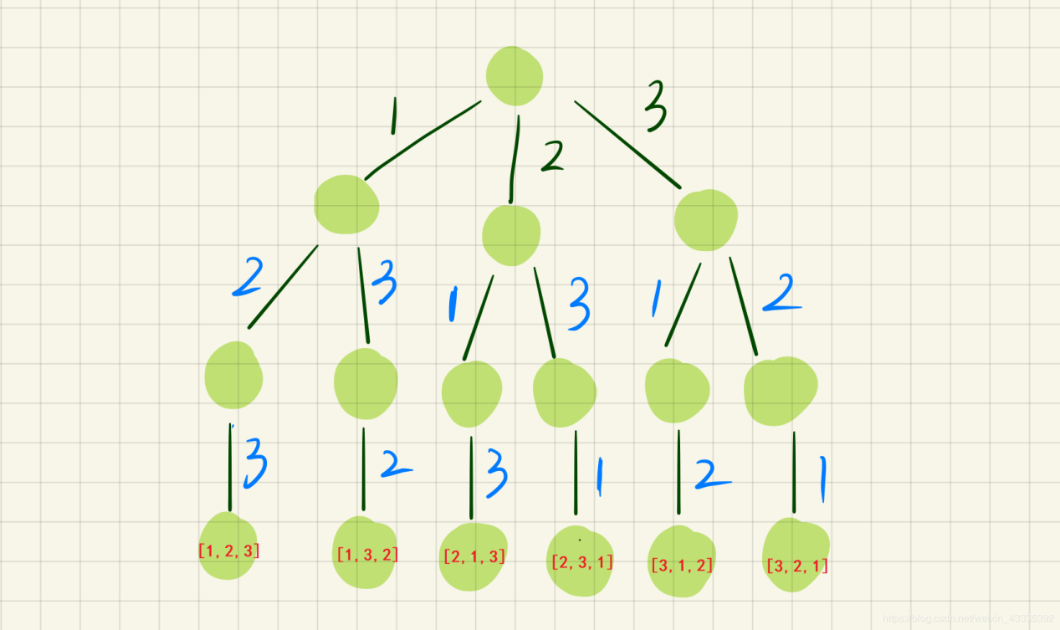

然后我们来回想一下，整个问题的思考过程，这棵树是如何画出来的。首先，我们固定1，然后只有2、3可选：如果选2，那就只剩3可选，得出结果[1,2,3]；如果选3，那就只剩2可选，得出结果[1,3,2]。再来，如果固定2，那么只有1,3可选：如果选1，那就只剩3，得出结果[2,1,3].....

有没有发现一个规律：如果我们固定了(选择了)某个数，那么他的下一层的选择列表就是——除去这个数以外的其他数！！比如，第一次选择了2，那么他的下一层的选择列表只有1和3；如果选择了3，那么他的下一层的选择列表只有1和2,那么这个时候就要引入一个used数组来记录使用过的数字；算法签名如下：

void backtrack(vector<int>& nums,vector<bool>&used,vector<int>& path)

//你也可以把used设置为全局变量

##### ②找结束条件

if(path.size()==nums.size()){

res.push_back(path);

return;

}

##### ③找准选择列表

for(int i=0;i<nums.size();i++)

{

if(!used[i])//从给定的数中除去用过的，就是当前的选择列表

{

}

}

##### ④判断是否需要剪枝

不需要剪枝，或者你可以认为，!used[i]已经是剪枝

##### ⑤做出选择

for(int i=0;i<nums.size();i++)

{

if(!used[i])//从给定的数中除去用过的，就是当前的选择列表

{

path.push_back(nums[i]);//做选择

used[i]=true;//设置当前数已用

backtrack(nums,used,path);//进入下一层

}

}

##### ⑥撤销选择

void backtrack(vector<int>& nums,vector<bool>&used,vector<int>& path)//used初始化为false

{

if(path.size()==nums.size()){

res.push_back(path);

return;

}

for(int i=0;i<nums.size();i++)//从给定的数中除去，用过的数，就是当前的选择列表

{

if(!used[i]){ //如果没用过

path.push_back(nums[i]);//做选择

used[i]=true;//设置当前数已用

backtrack(nums,used,path);//进入下一层

used[i]=false;//撤销选择

path.pop_back();//撤销选择

}

}

}

总结：可以发现“排列”类型问题和“子集、组合”问题不同在于：“排列”问题使用used数组来标识选择列表，而“子集、组合”问题则使用start参数

#### B.[全排列 II](https://leetcode-cn.com/problems/permutations-ii/" \t "https://leetcode-cn.com/problems/zi-fu-chuan-de-pai-lie-lcof/solution/c-zong-jie-liao-hui-su-wen-ti-lei-xing-dai-ni-ga-4/_blank)(剪枝思想)--问题描述

给定一个****可包含重复数字****的序列，返回所有****不重复****的全排列。

当遇到有重复元素求子集时，先对nums数组的元素排序，再用if(i>start&&nums[i]==nums[i-1])来判断是否剪枝，那么在排列问题中又该怎么做呢？

##### ①递归树

依旧要画递归树，判断在哪里剪枝。这个判断不是凭空想出来，而是看树上的重复部分，而归纳出来的：

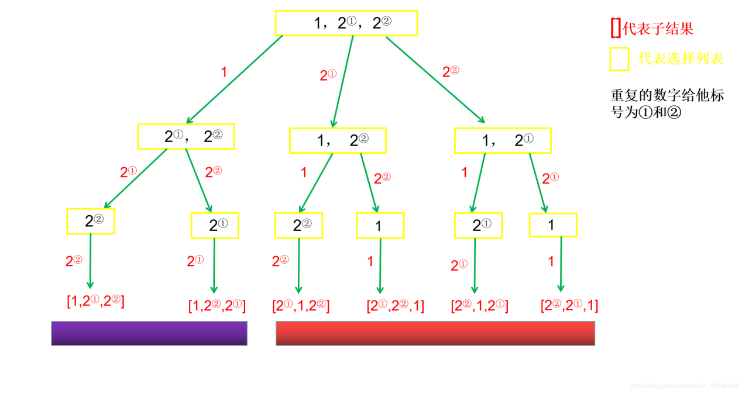

可以看到，有两组是各自重复的，那么应该剪去哪条分支？首先要弄懂，重复结果是怎么来的，比如最后边的分支，选了第二个2后，,竟然还能选第一个2，从而导致最右边整条分支都是重复的

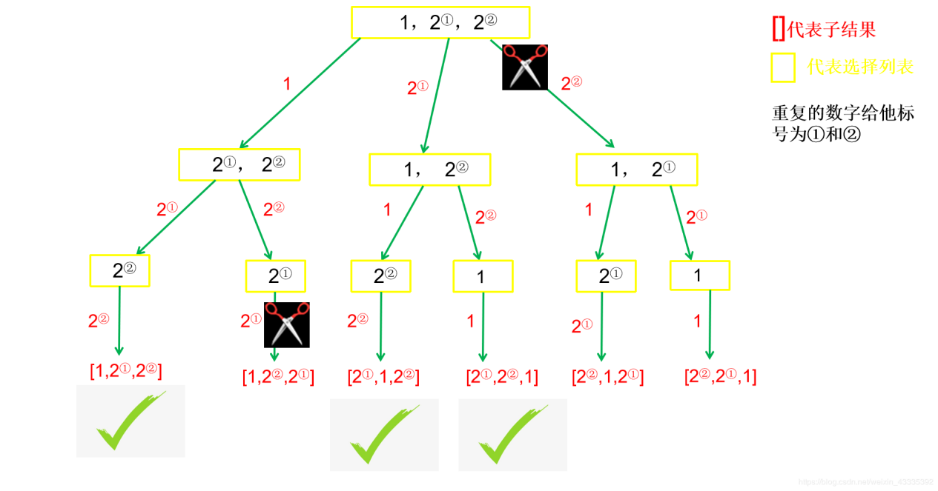

②③不再赘述，直接看④

##### ④判断是否需要剪枝，如何编码

有了前面“子集、组合”问题的判重经验，同样首先要对题目中给出的nums数组排序，让重复的元素并列排在一起，在if(i>start&&nums[i]==nums[i-1])，基础上修改为if(i>0&&nums[i]==nums[i-1]&&!used[i-1])，语义为：当i可以选第一个元素之后的元素时(因为如果i=0，即只有一个元素，哪来的重复？有重复即说明起码有两个元素或以上,i>0)，然后判断当前元素是否和上一个元素相同？如果相同，再判断上一个元素是否能用？如果三个条件都满足，那么该分支一定是重复的，应该剪去

void backtrack(vector<int>& nums,vector<bool>&used,vector<int>& path){

//used初始化全为false

if(path.size()==nums.size()){

res.push_back(path);

return;

}

for(int i=0;i<nums.size();i++)//从给定的数中除去，用过的数，就是当前的选择列表

{

if(!used[i])

{

if(i>0&&nums[i]==nums[i-1]&&!used[i-1])//剪枝，三个条件

continue;

path.push_back(nums[i]);//做选择

used[i]=true;//设置当前数已用

backtrack(nums,used,path);//进入下一层

used[i]=false;//撤销选择

path.pop_back();//撤销选择

}

}

}

#### C.[字符串的全排列](https://leetcode-cn.com/problems/zi-fu-chuan-de-pai-lie-lcof/" \t "https://leetcode-cn.com/problems/zi-fu-chuan-de-pai-lie-lcof/solution/c-zong-jie-liao-hui-su-wen-ti-lei-xing-dai-ni-ga-4/_blank)--问题描述(剪枝思想)

输入一个字符串，打印出该字符串中字符的所有排列。你可以以任意顺序返回这个字符串数组，****但里面不能有重复元素****。

//vector<string>res为全局变量，表示最终的结果集，最后要返回的

class Solution {

public:

void backtrack(string s,string& path,vector<bool>& used)//used数组

{

if(path.size()==s.size())

{

res.push_back(path);

return;

}

for(int i=0;i<s.size();i++)

{

if(!used[i])

{

if(i>=1&&s[i-1]==s[i]&&!used[i-1])//判重剪枝

continue;

path.push_back(s[i]);

used[i]=true;

backtrack(s,path,used);

used[i]=false;

path.pop_back();

}

}

}

vector<string> permutation(string s) {

if(s.size()==0)

return{};

string temp="";

sort(s.begin(),s.end());

vector<bool>used(s.size());

backtrack(s,temp,used);

return res;

}

};

再次总结：“排列”类型问题和“子集、组合”问题不同在于：“排列”问题使用used数组来标识选择列表，而“子集、组合”问题则使用start参数。另外还需注意两种问题的判重剪枝！！